Esse arquivo vai servir para a documentação do site

1. Escolha a paleta de cores



Colorido:

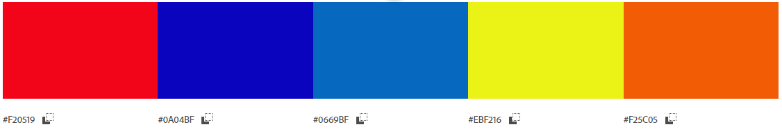

Brilho:

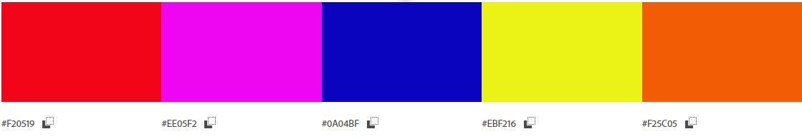

Suave:

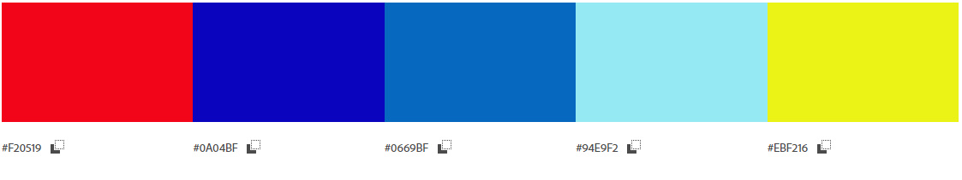

Profundo:

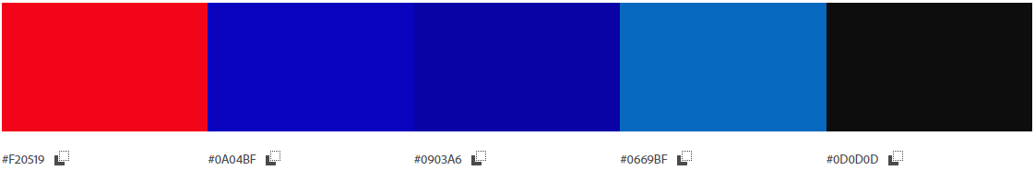

Escuro:

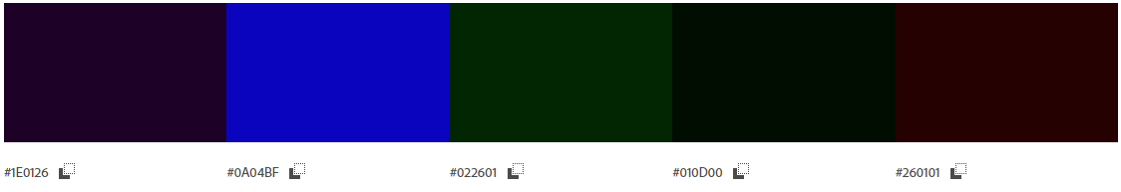

Criar a paleta no photoshop!

Sites de Apoio:

[www.dafont.com](http://www.dafont.com)

[www.adobecolor.com](http://www.adobecolor.com)